Libélo, service urbain durable
Qu’est ce que Libélo ?
Libélo est le système de vélos en libre-service et en location en longue ou courte durée. Ce service a été lancé le 28 mars 2010 par Citéa, le réseau de transport urbain en Drome-Ardèche.
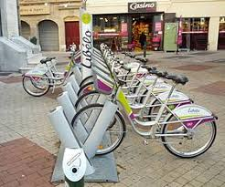
Quelques chiffres
On compte aujourd’hui plus de 200 vélos dans l’agglomération dont 50 qui possèdent une assistance électrique répartis dans 27 stations situées dans 4 communes différentes : Valence, Guillerand-Grange , Alixan, et Bourg-les-Valence.

Avis global sur les Libélos
Les utilisateurs, grâce à un micro-trottoir fais dans Valence, nous ont témoigné de leurs avis :
-Les libélos ont un prix avantageux
-C’est un moyen rapide et pratique pour ce déplacer en ville
-Ce moyen de transport est écologique
-Le service de location est simple facile d’accès
Interprétation + conclusion
Les libélos sont des moyens écologiques efficaces qui participent au développement durable de Valence et de son agglomération.
Pour cause, ce service est très accessible par son prix et sa facilité de location ce qui touche plus de monde et donc plus de locataires de libélos qui vivront plus écologiquement.

Hippolyte MALLO, Jonathan BLACHE, Nino LONGUEPE CASAROLI
Seconde 6 du Lycée Emile Loubet

